下列生活用品所使用的主要材料，属于有机合成材料的是（ ）

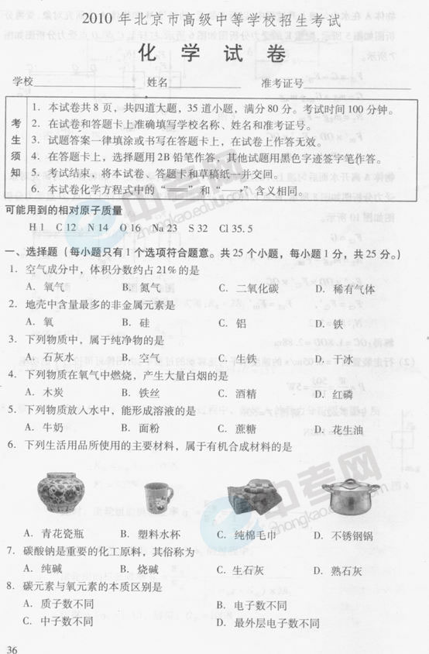

A. 青花瓷瓶 B. 塑料水杯 C. 纯棉毛巾 D. 不锈钢锅

解析：

属于三大有机合成材料的是合成塑料、合成橡胶和合成纤维。

答案：B